2012年上海市宝山区中考数学一模试卷
一.选择题：（本大题共6题，每题4分，满分24分）
1．（4分）下列各式中，正确的是（ ）
A．a²+a²＝2a⁴ B．a³﹣a²＝a
C．a²•a³＝a⁵ D．（a+b）²＝a²+b²
2．（4分）下列各数中，是无理数的为（ ）
A． B． C．π⁰ D．cos60°
3．（4分）关于二次函数y＝﹣2x²+1的图象，下列说法中，正确的是（ ）
A．对称轴为直线x＝1
B．顶点坐标为（﹣2，1）
C．可以由二次函数y＝﹣2x²的图象向左平移1个单位得到
D．在y轴的左侧，图象上升，在y轴的右侧，图象下降
4．（4分）已知△ABC∽△DEF，顶点A、B、C分别与D、E、F对应，若△ABC和△DEF的周长分别为24、36，又∵BC＝8，则下列判断正确的（ ）
A．DE＝12 B．EF＝12 C．DE＝18 D．EF＝18
5．（4分）飞机在空中测得地面上某观测目标A的俯角为α，且飞机与目标A相距12千米，那么这时飞机离地面的高度为（ ）
A．12sinα B．12cosα C．12tanα D．12cotα
6．（4分）下列关于向量的说法中，不正确的是（ ）
A．
B．
C．若（k为实数），则∥
D．若，则或
二．填空题：（本大题共12题，每题4分，满分48分）
7．（4分）计算：3^{﹣2}＝ ．
8．（4分）已知向量、满足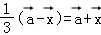，则＝ ．（用向量表示）
9．（4分）分解因式：x⁴+x²﹣2＝ ．
10．（4分）已知抛物线y＝（1﹣a）x²+1的顶点是它的最高点，则a的取值范围是 ．
11．（4分）如图，已知抛物线y＝x²，把该抛物线向上平移，使平移后的抛物线经过点A（1，3），那么平移后的抛物线的表达式是 ．
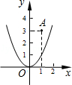
12．（4分）已知抛物线y＝﹣x²+2x+2的顶点为A，与y轴交于点B，C是其对称轴上的一点，O为原点，若四边形ABOC是等腰梯形，则点C的坐标为 ．
13．（4分）如图，已知平行四边形ABCD，E是边AB的中点，连接AC、DE交于点O．则的值为 ．
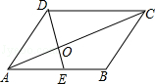
14．（4分）已知一个斜坡的坡角为α，坡度为1：3，则cotα的值为 ．
15．（4分）如图，△ABC中，点D、E、F分别在边BC、AC、AB上，且DE∥AB，DF∥AC，若BD：DC＝1：2，△ABC的面积为9cm²，则四边形AEDF的面积为 cm²．
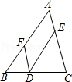
16．（4分）如图，已知梯形ABCD中，AB∥CD，AB⊥BC，且AD⊥BD，若AB＝3，CD＝1，那么∠A的正弦值为 ．
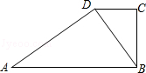
17．（4分）如图，已知△ABC中，点D、E分别在边AB、AC上，且AD＝2DB，AE＝EC．若设，，则＝ ．（用向量、表示）
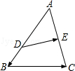
18．（4分）已知△ABC中，∠C＝90°，AB＝9，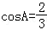，把△ABC 绕着点C旋转，使得点A落在点A′，点B落在点B′．若点A′在边AB上，则点B、B′的距离为 ．
三、（本大题共6题，第19--22题，每题8分；第23、24题，每题10分．满分52分）
19．（8分）先化简，再求值：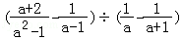，其中．
20．（8分）已知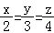，（1）求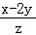的值； （2）若，求x值．
21．（8分）已知一个二次函数的图象经过点A（﹣1，0）、B（0，3），且对称轴为直线x＝1，
（1）求这个函数的解析式；
（2）指出该函数图象的开口方向和顶点坐标，并说明图象的变化情况．
22．（8分）如图，已知△ABC中，AB＝AC，点E、F在边BC上，满足∠EAF＝∠C，求证：BF•CE＝AB²．
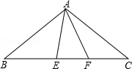
23．（10分）如图，已知△ABC的边BC长15厘米，高AH为10厘米，长方形DEFG内接于△ABC，点E、F在边BC上，点D、G分别在边AB、AC上．
（1）设DG＝x，长方形DEFG的面积为y，试求y关于x的函数解析式，并写出定义域；
（2）若长方形DEFG的面积为36，试求这时的值．
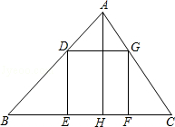
24．（10分）据新华社12月13日电，参加湄公河联合巡逻执法的中国巡逻船顺利返航．已知在巡逻过程中，某一天上午，我巡逻船正在由西向东匀速行驶，10：00巡逻船在A处发现北偏东53.1°方向，相距10海里的C处有一个不明物体正在向正东方向移动，10：15巡逻船在B处又测得该物体位于北偏东18.4°方向的D处．若巡逻船的速度是每小时36海里，
（1）试在图中画出点D的大致位置，并求不明物体移动的速度；
（2）假设该不明物体移动的方向和速度保持不变，巡逻船航行的方向和速度也不变，试问什么时间该物体与我巡逻船之间的距离最近？
[备用数据：sin53.1°＝0.8，cos53.1°＝0.6，cot53.1°＝0.75；sin18.4°＝0.32，cos18.4°＝0.95，cot18.4°＝3；]．
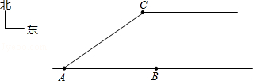
四、（本大题共2题，第25题12分，第26题14分，满分26分）
25．（12分）我们知道，互相垂直且有公共原点的两条数轴构成平面直角坐标系．如果坐标系中两条坐标轴不垂直，那么这样的坐标系称为“斜坐标系”．
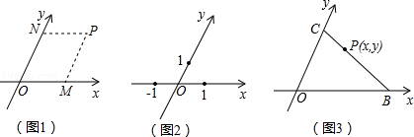
如图1，P是斜坐标系xOy中的任意一点，与直角坐标系相类似，过点P分别作两坐标轴的平行线，与x轴、y轴交于点M、N，若M、N在x轴、y轴上分别对应实数a、b，则有序数对（a，b）叫做点P在斜坐标系xOy中的坐标．
（1）如图2，已知斜坐标系xOy中，∠xOy＝60°，试在该坐标系中作出点A（﹣2，2），并求点O、A之间的距离；
（2）如图3，在斜坐标系xOy中，已知点B（4，0）、点C（0，3），P（x，y）是线段BC上的任意一点，试求x、y之间一定满足的一个等量关系式；
（3）若问题（2）中的点P在线段BC的延长线上，其它条件都不变，试判断上述x、y之间的等量关系是否仍然成立，并说明理由．
26．（14分）如图，已知线段AB，P是线段AB上任意一点（不与点A、B重合），分别以AP、BP为边，在AB的同侧作等边△APD和△BPC，连接BD与PC交于点E，连接CD．
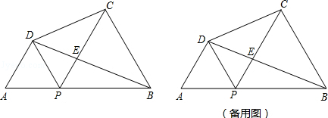
（1）当BC⊥CD时，试求∠DBC的正切值；
（2）若线段CD是线段DE和DB的比例中项，试求这时的值；
（3）记四边形ABCD的面积为S，当P在线段AB上运动时，S与BD²是否成正比例，若成正比例，试求出比例系数；若不成正比例，试说明理由．

2012年上海市宝山区中考数学一模试卷
参考答案与试题解析
一.选择题：（本大题共6题，每题4分，满分24分）
1．（4分）下列各式中，正确的是（ ）
A．a²+a²＝2a⁴ B．a³﹣a²＝a
C．a²•a³＝a⁵ D．（a+b）²＝a²+b²
【考点】35：合并同类项；46：同底数幂的乘法；4C：完全平方公式．菁优网版权所有
【分析】根据整式的加减，同底数幂的乘法法则，完全平方公式逐一检验．
【解答】解：A、a²+a²＝2a²，本选项错误；
B、a³与a²不是同类项，不能合并，本选项错误；
C、a²•a³＝a⁵，本选项正确；
D、（a+b）²＝a²+2ab+b²，本选项错误；
故选：C．
【点评】本题考查了同底数幂的乘法，合并同类项，完全平方公式的运用．关键是熟练掌握运算法则．
2．（4分）下列各数中，是无理数的为（ ）
A． B． C．π⁰ D．cos60°
【考点】24：立方根；26：无理数；6E：零指数幂；73：二次根式的性质与化简；T5：特殊角的三角函数值．菁优网版权所有
【分析】根据无理数的概念进行逐项分析解答即可．
【解答】解：A、为无理数，故本选项正确，
B、，为有理数，故本选项错误，
C、π⁰＝1，为有理数，故本选项错误，
D、cos60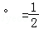，为有理数，故本选项错误，
故选：A．
【点评】本题主要考查零指数幂、立方根、二次根式的性质与化简，特殊角的三角函数值等知识点，关键在于正确掌握无理数的概念并熟练应用．
3．（4分）关于二次函数y＝﹣2x²+1的图象，下列说法中，正确的是（ ）
A．对称轴为直线x＝1
B．顶点坐标为（﹣2，1）
C．可以由二次函数y＝﹣2x²的图象向左平移1个单位得到
D．在y轴的左侧，图象上升，在y轴的右侧，图象下降
【考点】H3：二次函数的性质；H6：二次函数图象与几何变换．菁优网版权所有
【专题】31：数形结合．
【分析】由二次函数y＝﹣2x²+1，可得其对称轴、顶点坐标；由二次项系数，可知图象开口向下；对每个选项分析、判断即可；
【解答】解：A、由二次函数y＝﹣2x²+1得，对称轴为x＝0；故本项错误；
B、由二次函数y＝﹣2x²+1得，顶点坐标为（0，1）；故本项错误；
C、由二次函数y＝﹣2x²+1的图象可由二次函数y＝﹣2x²的图象向上平移1个单位得到；故本项错误；
D、由二次函数y＝﹣2x²+1得，其开口向下，顶点为（0，1），则在y轴的左侧，图象上升，在y轴的右侧，图象下降；故本项正确；
故选：D．
【点评】本题主要考查了二次函数的性质及几何变换，应熟练掌握二次函数的性质：顶点、对称轴的求法及图象的特点．
4．（4分）已知△ABC∽△DEF，顶点A、B、C分别与D、E、F对应，若△ABC和△DEF的周长分别为24、36，又∵BC＝8，则下列判断正确的（ ）
A．DE＝12 B．EF＝12 C．DE＝18 D．EF＝18
【考点】S7：相似三角形的性质．菁优网版权所有
【专题】11：计算题．
【分析】根据相似三角形周长的比等于相似比求出△ABC与△DEF的相似比，然后根据相似三角形对应边成比例列式即可求出EF的长，从而选择答案即可．
【解答】解：∵△ABC和△DEF的周长分别为24、36，
∴△ABC和△DEF的相似比为＝，
∴＝，
∵BC＝8，
∴＝，
解得EF＝12，
∵AB的边长不知道，
∴DE的长度无法求出．
故选：B．
【点评】本题主要考查了相似三角形周长的比等于相似比的性质，相似三角形对应边成比例的性质，找准对应边是解题的关键．
5．（4分）飞机在空中测得地面上某观测目标A的俯角为α，且飞机与目标A相距12千米，那么这时飞机离地面的高度为（ ）
A．12sinα B．12cosα C．12tanα D．12cotα
【考点】TA：解直角三角形的应用﹣仰角俯角问题．菁优网版权所有
【专题】11：计算题．
【分析】已知直角三角形的一个锐角和斜边求锐角所对的直角边，运用三角函数定义解答．
【解答】解：如图：BC为飞机离地面的高度，
所以在直角三角形ABC中，∠BAC＝α，AB＝12，
则BC＝AB•sinα＝12sinα，
故选：A．
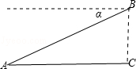
【点评】此题考查的知识点是解直角三角形的应用，关键要求学生借助俯角构造直角三角形，并结合图形利用三角函数解直角三角形．
6．（4分）下列关于向量的说法中，不正确的是（ ）
A．
B．
C．若（k为实数），则∥
D．若，则或
【考点】LM：*平面向量．菁优网版权所有
【分析】根据平面向量的性质分别进行解答，即可判断出正确答案．
【解答】解：A、根据数与向量的乘积的模等于该数与向量的模的乘积，即，故本选项正确；
B、根据数与向量和的乘积等于该数与各个向量乘积的和，即，故本选项正确；
C、若（k为实数），可得与的方向相同或相反，均有∥，故本选项正确；
D、向量既有大小又有方向，假如且，则或且，故本选项错误；
故选：D．
【点评】本题考查了平面向量，解题的关键是根据平面向量的性质进行解答，属于中难度题．
二．填空题：（本大题共12题，每题4分，满分48分）
7．（4分）计算：3^{﹣2}＝ ．
【考点】6F：负整数指数幂．菁优网版权所有
【专题】11：计算题．
【分析】根据负整数指数为正整数指数的倒数计算．
【解答】解：3^{﹣2}＝．故答案为．
【点评】本题主要考查了负指数幂的运算，比较简单．
8．（4分）已知向量、满足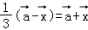，则＝ 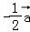 ．（用向量表示）
【考点】LM：*平面向量．菁优网版权所有
【专题】11：计算题．
【分析】先去括号，然后根据向量的运算法则进行计算即可得出的表示形式．
【解答】解：由题意得，﹣＝+，
移项得，＝﹣，
∴＝﹣．
故答案为：﹣．
【点评】此题考查了平面向量的运算，属于基础题，关键是掌握平面向量的运算方法，难度一般．
9．（4分）分解因式：x⁴+x²﹣2＝ （x²+2）（x+1）（x﹣1） ．
【考点】57：因式分解﹣十字相乘法等．菁优网版权所有
【分析】将x²看作整体，常数项﹣2可以写成﹣1×2，﹣1+2）＝1，符合x²+（p+q）x+pq型的式子的因式分解，再利用平方差公式分解．
【解答】解：原式＝（x²+2）（x²﹣1），
＝（x²+2）（x+1）（x﹣1）．
故答案为：（x²+2）（x+1）（x﹣1）．
【点评】此题主要考查了二次三项式的分解因式：x²+（p+q）x+pq＝（x+p）（x+q），将x²看作整体先因式分解是解题关键．
10．（4分）已知抛物线y＝（1﹣a）x²+1的顶点是它的最高点，则a的取值范围是 a＞1 ．
【考点】H2：二次函数的图象；H3：二次函数的性质；H7：二次函数的最值．菁优网版权所有
【专题】2B：探究型．
【分析】根据抛物线有最高点可知1﹣a＜0，求出a的取值范围即可．
【解答】解：∵抛物线y＝（1﹣a）x²+1的顶点是它的最高点，
∴1﹣a＜0，解得a＞1．
故答案为：a＞1．
【点评】本题考查的是二次函数的性质、二次函数的图象及二次函数的最值，
11．（4分）如图，已知抛物线y＝x²，把该抛物线向上平移，使平移后的抛物线经过点A（1，3），那么平移后的抛物线的表达式是 y＝x²+2 ．
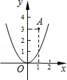
【考点】H6：二次函数图象与几何变换．菁优网版权所有
【专题】25：动点型．
【分析】可设所求的函数解析式为y＝x²+k，把A坐标代入可得平移后的抛物线．
【解答】解：设所求的函数解析式为y＝x²+k，
∵点A（1，3）在抛物线上，
∴k＝2，
∴y＝x²+2．
故答案为：y＝x²+2．
【点评】考查二次函数的平移问题；用到的知识点为：上下平移不改变二次项系数及顶点的横坐标，只改变顶点的纵坐标，上加下减．
12．（4分）已知抛物线y＝﹣x²+2x+2的顶点为A，与y轴交于点B，C是其对称轴上的一点，O为原点，若四边形ABOC是等腰梯形，则点C的坐标为 （1，﹣1） ．
【考点】H3：二次函数的性质；H5：二次函数图象上点的坐标特征；LJ：等腰梯形的性质．菁优网版权所有
【分析】由于y＝﹣x²+2x+2＝y＝﹣x²+2x﹣1+3＝﹣（x﹣1）²+3，由此得到A的坐标，同时也可以得到B的坐标，而C是其对称轴上的一点，四边形ABOC是等腰梯形，根据平移规律可以求出C′的坐标，然后利用对称性即可求出C的坐标．
【解答】解：∵y＝﹣x²+2x+2＝y＝﹣x²+2x﹣1+3＝﹣（x﹣1）²+3，
∴A的坐标为（1，3），
当x＝0时，y＝2，
∴B的坐标为（0，2），
而C是其对称轴上的一点，O为原点，
过O作OC′∥BA，
∴根据平移规律知道C′的坐标为（1，1）
又四边形ABOC是等腰梯形，
∴C和C关于x轴对称，
∴C的坐标为（1，﹣1）．
故答案为（1，﹣1）．
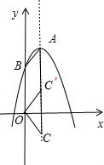
【点评】此题主要考查了二次函数的性质，也利用了二次函数图象的点的坐标特点及等腰梯形的性质，有一定的综合性．
13．（4分）如图，已知平行四边形ABCD，E是边AB的中点，连接AC、DE交于点O．则的值为 ．
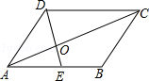
【考点】L5：平行四边形的性质；S4：平行线分线段成比例．菁优网版权所有
【专题】14：证明题．
【分析】由于四边形ABCD是平行四边形，那么有AB∥CD，AB＝CD，于是△AOE∽△COD，那么AO：OC＝AE：CD，由E是AB中点，易知AE＝AB，即可得AE＝CD，从而可求AO：OC．
【解答】解：∵四边形ABCD是平行四边形，
∴AB∥CD，AB＝CD，
∴△AOE∽△COD，
∴AO：OC＝AE：CD，
∵E是AB中点，
∴AE＝AB，
∴AE＝CD，
∴AO：OC＝．
故答案是．
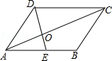
【点评】本题考查了平行线分线段成比例定理的推论、相似三角形的判定和性质，解题的关键是证明△AOE∽△COD．
14．（4分）已知一个斜坡的坡角为α，坡度为1：3，则cotα的值为 3 ．
【考点】T9：解直角三角形的应用﹣坡度坡角问题．菁优网版权所有
【分析】根据坡度的定义，它是铅直高度与水平距离的比值，即tanα＝，得出cotα即可．
【解答】解：∵一个斜坡的坡角为α，坡度为1：3，
∴tanα＝，
∴cotα＝3．
故答案为：3．
【点评】此题主要考查了坡度的定义，正确的得出tanα是铅直高度与水平距离的比值是解决问题的关键．
15．（4分）如图，△ABC中，点D、E、F分别在边BC、AC、AB上，且DE∥AB，DF∥AC，若BD：DC＝1：2，△ABC的面积为9cm²，则四边形AEDF的面积为 4 cm²．
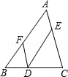
【考点】S9：相似三角形的判定与性质．菁优网版权所有
【分析】由DE∥AB，DF∥AC可以得出△BDE∽△BCA，△CDE∽△CBA，由BD：DC＝1：2可以得出BD：BC＝1：3，CD：BC＝2：3，根据相似三角形的性质求出△BDE和△CDE的面积，就可以求出四边形AEDF的面积．
【解答】解：∵DE∥AB，DF∥AC，
∴△BDE∽△BCA，△CDE∽△CBA，
∴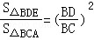，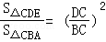．
∵BD：DC＝1：2，
∴BD：BC＝1：3，CD：BC＝2：3，
∵S_{△ABC}＝9cm²，
∴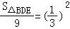，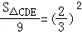，
∴S_{△BDE}＝1，S_{△CDE}＝4，
∴四边形AEDF的面积＝9﹣1﹣4＝4．
故答案为：4
【点评】本题考查了相似三角形的判定与性质，本题的关键是利用相似三角形的面积比与相似比的关系解答有关三角形的面积问题．
16．（4分）如图，已知梯形ABCD中，AB∥CD，AB⊥BC，且AD⊥BD，若AB＝3，CD＝1，那么∠A的正弦值为 ．
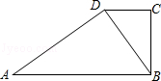
【考点】J3：垂线；KQ：勾股定理；LI：直角梯形；T1：锐角三角函数的定义．菁优网版权所有
【专题】11：计算题．
【分析】由于AB⊥BC，AD⊥BD，那么∠BCD＝∠ADB＝90°，而AB∥CD，于是∠BDC＝∠ABD，从而可证△BCD∽△ADB，再利用比例线段，可求x，进而可求∠A的正弦值．
【解答】解：设BD＝x，
∵AB⊥BC，AD⊥BD，
∴∠BCD＝∠ADB＝90°，
又∵AB∥CD，
∴∠BDC＝∠ABD，
∴△BCD∽△ADB，
∴CD：BD＝BD：AB，
∴1：x＝x：3，
解得x＝，
在Rt△ABD中，sin∠A＝＝．
故答案是．
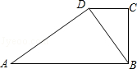
【点评】本题考查了相似三角形的判定和性质、锐角三角函数，解题的关键是证明△BCD∽△ADB．
17．（4分）如图，已知△ABC中，点D、E分别在边AB、AC上，且AD＝2DB，AE＝EC．若设，，则＝ ﹣+ ．（用向量、表示）
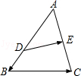
【考点】LM：*平面向量．菁优网版权所有
【专题】31：数形结合．
【分析】先表示出、，然后利用向量的减法＝﹣，代入运算即可得出答案．
【解答】解：∵AD＝2DB，AE＝EC，，，
∴＝＝，＝＝，
∴＝﹣＝﹣．
故答案为：﹣+．
【点评】此题考查了平面向量的知识，属于基础题，解答本题的关键是正确表示出、，根据＝﹣，进行运算，难度一般．
18．（4分）已知△ABC中，∠C＝90°，AB＝9，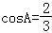，把△ABC 绕着点C旋转，使得点A落在点A′，点B落在点B′．若点A′在边AB上，则点B、B′的距离为 ．
【考点】KQ：勾股定理；KW：等腰直角三角形；R2：旋转的性质；S9：相似三角形的判定与性质；T7：解直角三角形．菁优网版权所有
【专题】31：数形结合．
【分析】过点C作CH⊥AB于H，利用解直角三角形的知识，分别求出AH、AC、BC的值，进而利用三线合一的性质得出AA'的值，然后利用旋转的性质可判定△ACA'∽△BCB'，继而利用相似三角形的对应边成比例的性质可得出BB'的值．
【解答】解：过点C作CH⊥AB于H，
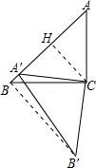
∵在RT△ABC中，∠C＝90，cosA＝，
∴AC＝ABcosA＝6，BC＝3，
在RT△ACH中，AC＝6，cosA＝，
∴AH＝ACcosA＝4，
由旋转的性质得，AC＝A'C，BC＝B'C，
∴△ACA'是等腰三角形，因此H也是AA'中点，
∴AA'＝2AH＝8，
又∵△BCB'和△ACA'都为等腰三角形，且顶角∠ACA'和∠BCB'都是旋转角，
∴∠ACA'＝∠BCB'，
∴△ACA'∽△BCB'，
∴＝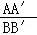，即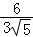＝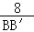，
解得：BB'＝4．
故答案为：4．
【点评】此题考查了解直角三角形、旋转的性质、勾股定理、等腰三角形的性质、相似三角形的判定与性质，综合考察的知识点较多，难度较大，解答本题的关键是得出△ACA'∽△BCB'，有一定难度．
三、（本大题共6题，第19--22题，每题8分；第23、24题，每题10分．满分52分）
19．（8分）先化简，再求值：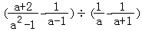，其中．
【考点】6D：分式的化简求值．菁优网版权所有
【分析】先通分，再把除法转化成乘法，然后约分，最后将a的值代入即可．
【解答】解：原式＝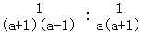
＝
当时，
原式＝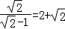．
【点评】此题考查了分式的化简求值；解答此题的关键是把分式化到最简，然后代入计算．
20．（8分）已知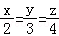，（1）求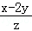的值； （2）若，求x值．
【考点】73：二次根式的性质与化简；S1：比例的性质．菁优网版权所有
【专题】11：计算题．
【分析】（1）设x＝2k，y＝3k，z＝4k，代入后化简即可；
（2）把x＝2k，y＝3k，z＝4k代入得出2k+3＝k²，求出方程的解，注意无理方程要进行检验．
【解答】解 由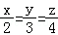，设x＝2k，y＝3k，z＝4k，
（1）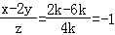，
（2）化为，
∴2k+3＝k²，即k²﹣2k﹣3＝0，
∴k＝3或k＝﹣1，
经检验，k＝﹣1不符合题意，
∴k＝3，从而x＝2k＝6，
即x＝6．
【点评】本题考查了比例的性质，二次根式的性质，解一元二次方程等知识点的应用，注意解（1）小题的方法，解（2）小题求出k的值要进行检验．
21．（8分）已知一个二次函数的图象经过点A（﹣1，0）、B（0，3），且对称轴为直线x＝1，
（1）求这个函数的解析式；
（2）指出该函数图象的开口方向和顶点坐标，并说明图象的变化情况．
【考点】H3：二次函数的性质；H8：待定系数法求二次函数解析式．菁优网版权所有
【分析】（1）利用待定系数法直接就可以求出抛物线的解析式．
（2）将（1）的解析式化为顶点式，由a的值就可以确定开口方向，由顶点式就可以确定顶点坐标，根据对称轴就可以说出图象的变化情况．
【解答】解 （1）设函数的解析式为y＝ax²+bx+c（a≠0）
由题意得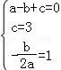，解得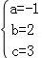
∴函数解析式为y＝﹣x²+2x+3
（2）∵函数解析式为y＝﹣x²+2x+3
∴y＝﹣（x﹣1）²+4
∵a＝﹣1＜0，
∴函数图象开口向下，顶点为（1，4），
∵直线的对称轴为x＝1，
∴在对称轴的左侧，图象上升，y随x的增大而增大，在直线x＝1的右侧，图象下降，y随x的增大而减小．
【点评】本题考查了待定系数法求二次函数的解析式，二次函数的性质，顶点坐标，对称轴的运用．
22．（8分）如图，已知△ABC中，AB＝AC，点E、F在边BC上，满足∠EAF＝∠C，求证：BF•CE＝AB²．
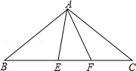
【考点】KH：等腰三角形的性质；S9：相似三角形的判定与性质．菁优网版权所有
【专题】31：数形结合．
【分析】利用两角对应成比例可得△ABF∽△ECA，对应边成比例可得相应的比例式，整理可得所求的乘积式．
【解答】证明：∵∠AFB＝∠C+∠FAC＝∠EAF+∠FAC＝∠EAC，
又∵AB＝AC，
∴∠B＝∠C，即∠ABF＝∠ECA，
∴△ABF∽△ECA，
∴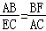，
∴BF•EC＝AB•AC＝AB²．
【点评】考查相似三角形的判定与性质的应用；利用所给乘积式判断出应证明哪两个三角形相似是解决本题的突破点．
23．（10分）如图，已知△ABC的边BC长15厘米，高AH为10厘米，长方形DEFG内接于△ABC，点E、F在边BC上，点D、G分别在边AB、AC上．
（1）设DG＝x，长方形DEFG的面积为y，试求y关于x的函数解析式，并写出定义域；
（2）若长方形DEFG的面积为36，试求这时的值．
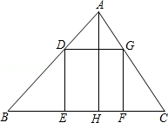
【考点】HE：二次函数的应用；LB：矩形的性质；SA：相似三角形的应用．菁优网版权所有
【分析】（1）易证得△ADG∽△ABC，那么它们的对应边和对应高的比相等，可据此求出AP的表达式，进而可求出PH即DE、GF的长，已知矩形的长和宽，即可根据矩形的面积公式得到y、x的函数关系式；
（2）根据（1）题所得函数的性质及自变量的取值范围，即可求出这时的值．
【解答】（1）解：设AH与DG交于点P，
∵矩形DEFG，
∴DG∥BC，
∴△ADG∽△ABC，且AP⊥DG，
∴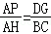，
即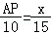，
∴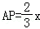，从而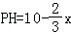
∴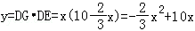，
定义域为 0＜x＜15；
（2）由已知，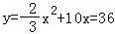，
解得x＝6或x＝9，
当x＝6时，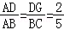；
当x＝9时，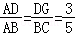．
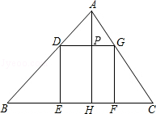
【点评】此题主要考查了矩形的性质、相似三角形的判定和性质以及二次函数的应用等知识，能够根据相似三角形求出矩形的宽是解答此题的关键．
24．（10分）据新华社12月13日电，参加湄公河联合巡逻执法的中国巡逻船顺利返航．已知在巡逻过程中，某一天上午，我巡逻船正在由西向东匀速行驶，10：00巡逻船在A处发现北偏东53.1°方向，相距10海里的C处有一个不明物体正在向正东方向移动，10：15巡逻船在B处又测得该物体位于北偏东18.4°方向的D处．若巡逻船的速度是每小时36海里，
（1）试在图中画出点D的大致位置，并求不明物体移动的速度；
（2）假设该不明物体移动的方向和速度保持不变，巡逻船航行的方向和速度也不变，试问什么时间该物体与我巡逻船之间的距离最近？
[备用数据：sin53.1°＝0.8，cos53.1°＝0.6，cot53.1°＝0.75；sin18.4°＝0.32，cos18.4°＝0.95，cot18.4°＝3；]．
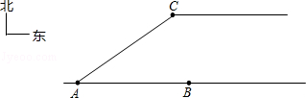
【考点】TB：解直角三角形的应用﹣方向角问题．菁优网版权所有
【分析】（1）设10：15时，巡逻船在B处，作北偏东18.4°方向，交过点C的水平线于点D即可；利用53.1°的三角函数值求得AF，CF长，进而求得FB即CG的长，进而利用18.4°的正切值可得GD长，也就求得了CD长，除以时间即为移动的速度；
（2）两者之间的最近距离为直线CD与AB的距离，根据GD和BQ相等可得相应的关系式．
【解答】解：（1）作AE⊥AB，CF⊥AB于点F，BG⊥CD于点G，由题意，∠EAC＝53.1°，∠GBD＝18.4°，
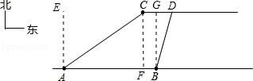
在△CAF中，CF⊥AB，∠ACF＝∠EAC＝53.1°
∴AF＝AC•sin53.1°＝10×0.8＝8，CF＝AC•cos53.1°＝10×0.6＝6，
∴BG＝CF＝6
又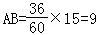，
∴FB＝AB﹣AF＝9﹣8＝1，从而CG＝BF＝1
在△BDG中，BG⊥CD，∠GBD＝18.4°
∵cot18.4°＝3，
∴tan18.4°＝
∴GD＝BG•tan18.4°＝6×＝2，
∴CD＝CG+GD＝1+2＝3，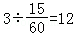（海里/小时），

（2）由题意，不明物体沿CD移动，我巡逻船沿AB运动，且CD∥AB，
∴两者之间的最近距离为直线CD与AB的距离．
设又过了t分钟，不明物体移动到点P，我巡逻船到达点Q，这时PQ⊥AB，
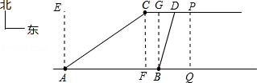
则 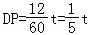，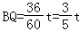，
∴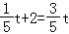，解得t＝5．
∴10：20两者之间距离最近．
【点评】考查解直角三角形的应用；利用所给角的度数作出相应辅助线，得到直角三角形是解决本题的突破点；利用相应的锐角三角函数求得相关线段长是解决本题的关键．
四、（本大题共2题，第25题12分，第26题14分，满分26分）
25．（12分）我们知道，互相垂直且有公共原点的两条数轴构成平面直角坐标系．如果坐标系中两条坐标轴不垂直，那么这样的坐标系称为“斜坐标系”．
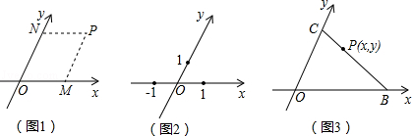
如图1，P是斜坐标系xOy中的任意一点，与直角坐标系相类似，过点P分别作两坐标轴的平行线，与x轴、y轴交于点M、N，若M、N在x轴、y轴上分别对应实数a、b，则有序数对（a，b）叫做点P在斜坐标系xOy中的坐标．
（1）如图2，已知斜坐标系xOy中，∠xOy＝60°，试在该坐标系中作出点A（﹣2，2），并求点O、A之间的距离；
（2）如图3，在斜坐标系xOy中，已知点B（4，0）、点C（0，3），P（x，y）是线段BC上的任意一点，试求x、y之间一定满足的一个等量关系式；
（3）若问题（2）中的点P在线段BC的延长线上，其它条件都不变，试判断上述x、y之间的等量关系是否仍然成立，并说明理由．
【考点】KM：等边三角形的判定与性质；L7：平行四边形的判定与性质；S4：平行线分线段成比例．菁优网版权所有
【分析】（1）作AM∥y轴，AM与x轴交于点M，AN∥x轴，AN与y轴交于点N，构建菱形AMON，然后根据菱形的性质以及等边三角形的判定与性质来求OA的长度；
（2）过点P分别作两坐标轴的平行线，与x轴、y轴交于点M、N，则 PN＝x，PM＝y；根据平行线截线段成比例分别列出关于x、y的比例式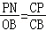、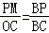；再由线段间的和差关系求得PC+BP＝BC知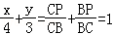；
（3）当点P在线段BC的延长线上时，上述结论仍然成立．理由如下：这时 PN＝﹣x，PM＝y，证明过程同（2）．
【解答】解：（1）作AM∥y轴，AM与x轴交于点M，AN∥x轴，AN与y轴交于点N，
则四边形AMON为平行四边形，且OM＝ON，
∴AMON是菱形，OM＝AM
∴OA平分∠MON，
又∵∠xOy＝60°，
∴∠MOA＝60°，
∴△MOA是等边三角形，
∴OA＝OM＝2；

（2）过点P分别作两坐标轴的平行线，与x轴、y轴交于点M、N，
则 PN＝x，PM＝y，
由PN∥OB，得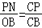，即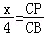；
由PM∥OC，得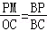，即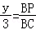；
∴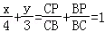，
即 3x+4y＝12．

（3）当点P在线段BC的延长线上时，上述结论仍然成立．理由如下：这时 PN＝﹣x，PM＝y，
与（2）类似，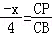，．
又∵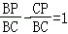．
∴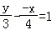，即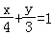．
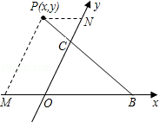
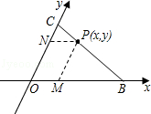
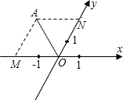
【点评】本题综合考查了平行线截线段成比例、平行四边形的判定与性质以及等边三角形的判定与性质．解答本题时，是通过作辅助线构建平行四边形（或菱形）解答问题的．
26．（14分）如图，已知线段AB，P是线段AB上任意一点（不与点A、B重合），分别以AP、BP为边，在AB的同侧作等边△APD和△BPC，连接BD与PC交于点E，连接CD．
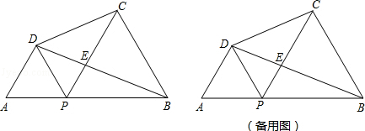
（1）当BC⊥CD时，试求∠DBC的正切值；
（2）若线段CD是线段DE和DB的比例中项，试求这时的值；
（3）记四边形ABCD的面积为S，当P在线段AB上运动时，S与BD²是否成正比例，若成正比例，试求出比例系数；若不成正比例，试说明理由．
【考点】KK：等边三角形的性质；KQ：勾股定理；S2：比例线段；S3：黄金分割；S4：平行线分线段成比例；S9：相似三角形的判定与性质；T1：锐角三角函数的定义．菁优网版权所有
【专题】2C：存在型．
【分析】（1）根据等边三角形的性质得出PC＝BC，∠CPD＝60°，PD∥BC，进而得出∠DBC的正切值等于＝，即可得出答案；
（2）利用线段CD是线段DE和DB的比例中项得出△DCE∽△DBC，再利用相似三角形的性质得出即可；
（3）由AD∥PC，PD∥BC，得出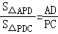，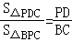，进而得出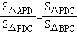，以及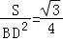，即可得出比例系数．
【解答】解：（1）∵等边△APD和△BPC，
∴PC＝BC，∠CPD＝60°，∠DPA＝∠CBP＝60°，
∴PD∥BC，
∴∠DPC＝∠PCB＝60°，
∵BC⊥CD，
∴∠DCB＝∠PDC＝90°，
∴∠DCP＝30°，
∴tan∠DBC＝＝＝cos30°＝；

（2）由已知，CD²＝DE•DB，
即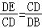，
又∵∠CDE＝∠CDE，
∴△DCE∽△DBC，
∴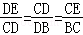，
又∵CP＝BC，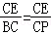，
∵PD∥BC，
∴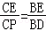，
∴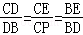，
∴CD＝BE，
∴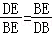，即点E是线段BD的黄金分割点．
∴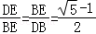，
又∵PC∥AD，
∴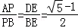，

（3）设AP＝a，PB＝b，
∴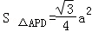，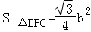，
因为AD∥PC，PD∥BC，
∴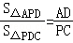，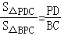，
∴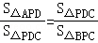，
∴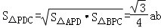，
∴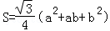，
作DH⊥AB，
则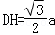，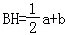，
∴BD²＝DH²+BH²＝（a）²+（a+b）²＝a²+ab+b²，
∴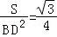，
∴S与BD²成正比例，比例系数为．
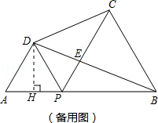
【点评】此题主要考查了相似三角形的判定与性质，熟练利用相似三角形的性质得出对应边之间关系是解题关键．

